№ 3 март 2021 года
Школьный вестник
Ежемесячная школьная газета

Издание МБОУСОШ №2 р.п. Башмаково

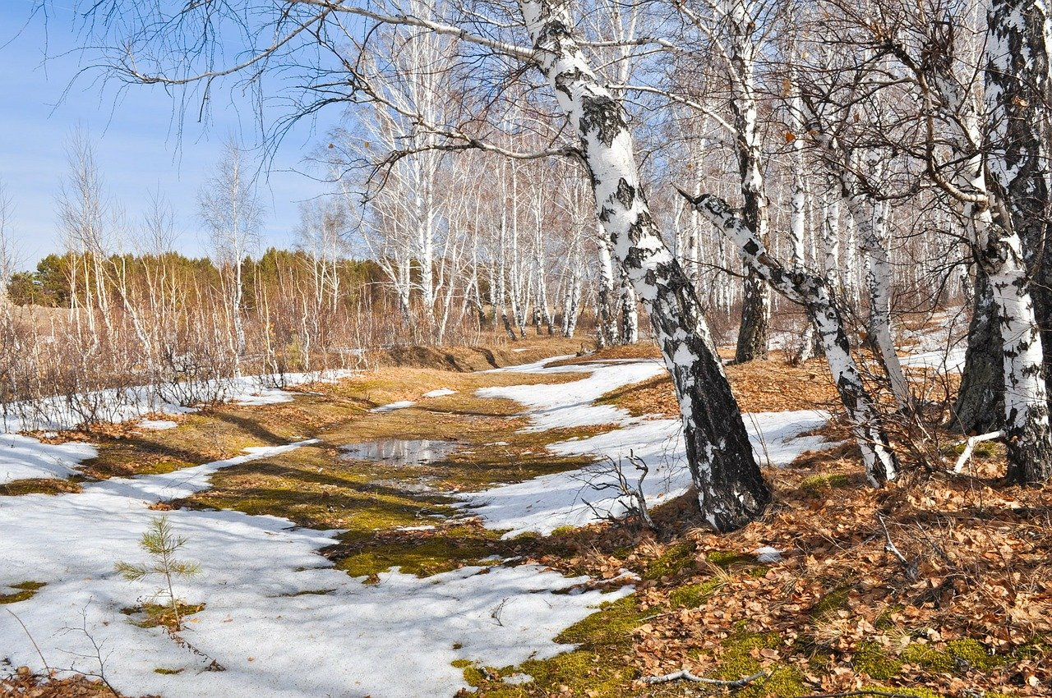
Сегодня в номере:
- Поздравление директора школы.
- Интервью по поводу.
- Районный форум классных руководителей.
- Спортивная панорама.
- Опасность на весенних водоёмах.

№ 3 март 2021 года

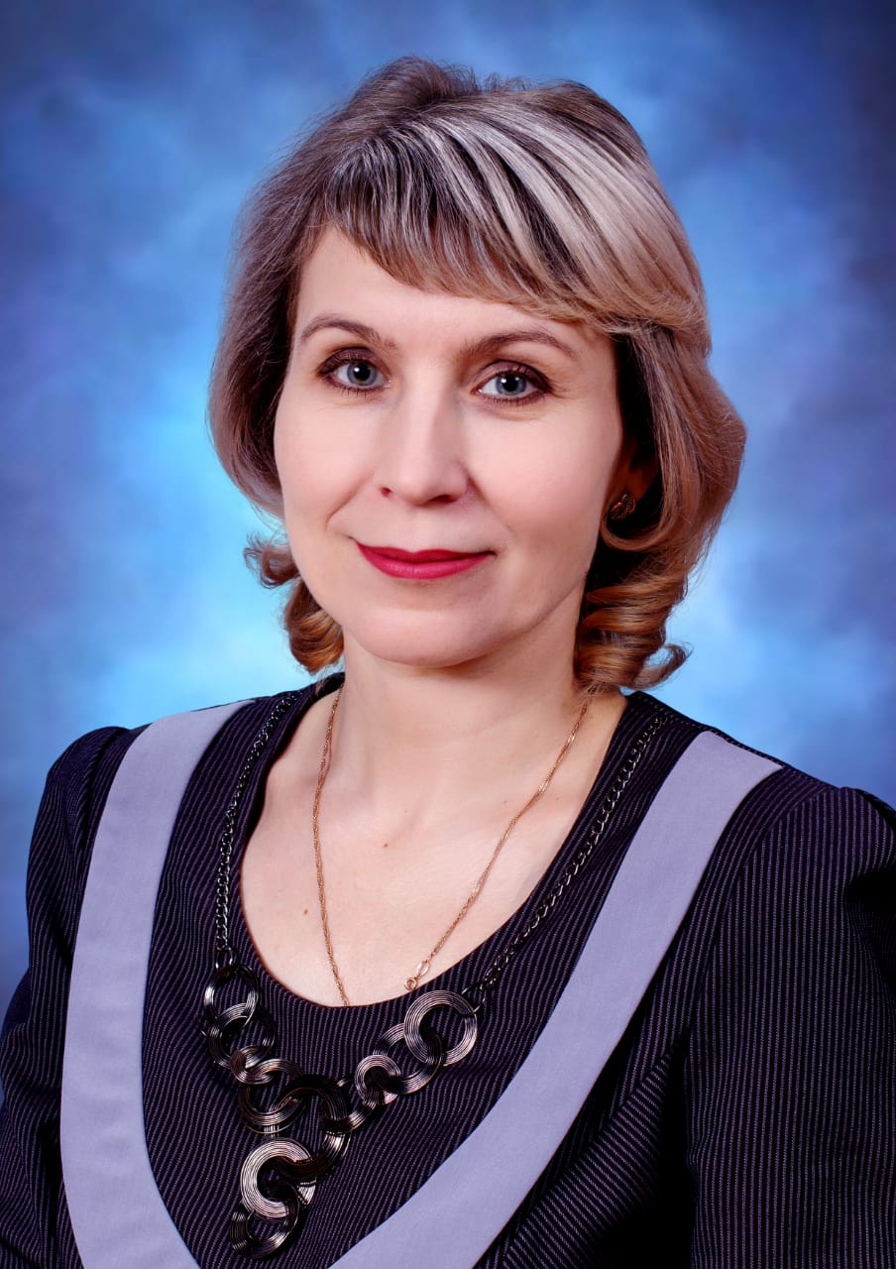
Дорогие наши, прекрасные, милые и добрые дамы! Взрослые и юные! Поздравляю вас с весенним, нежным и романтичным праздником — днем 8 Марта! Желаю вам не только радости и благополучия, но и оставаться всегда такими же красивыми и успешными. Желаю всем позитивного, радостного, весеннего настроения! Пускай этот яркий праздничный день подчеркнет вашу красоту, обаяние и женственность! Желаю, чтобы атмосфера всегда была хорошей и располагала к продуктивной работе, учёбе. Пускай в ваших семьях всегда будут солнечная и ясная погода, мир, любовь и взаимопонимание!
С 8 Марта!

№ 3 март 2021 года

ИНТЕРВЬЮ ПО ПОВОДУ.
В международный женский день мы говорим о том, насколько многогранна роль женщины и как важна её миссия на Земле. Прекрасная половина человечества способна сочетать в себе разные предназначения: быть мамой, хранительницей очага, согревать теплом, любовью и заботой, украшать мир (который спасают мужчины), и, безусловно, реализовать себя в профессии. Как живёт и чем дышит сегодня женщина - педагог? С определённым набором вопросов мы обратились к нашим замечательным учителям, и получился разговор по душам, и повод нашёлся.
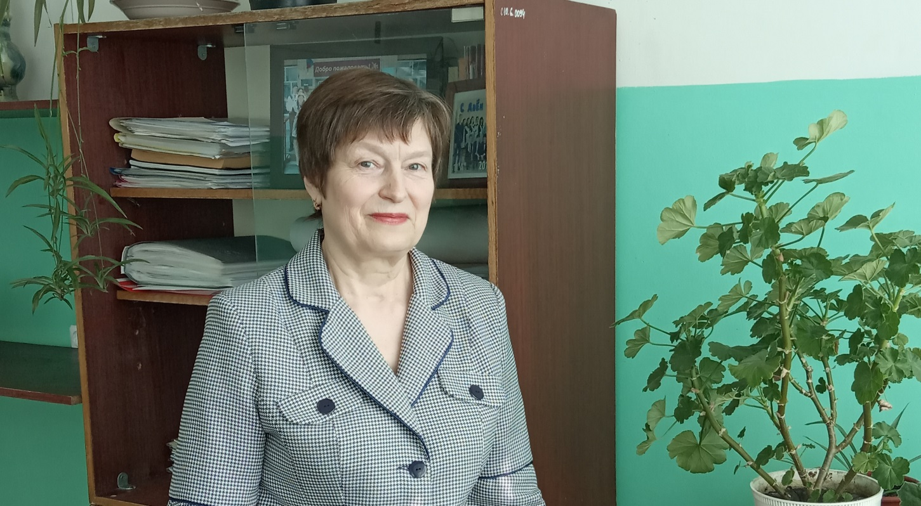
Иванчина Наталья Алексеевна не только талантливый педагог, посвятивший нашей школе и детям много времени, уважаемый и авторитетный, но и коммуникабельный человек, с которым хочется общаться бесконечно. И вот о чём мы поговорили:
- Наталья Алексеевна, все мы родом из детства. А какое самое интересное занятие в детстве было у Вас? Как проводили время с друзьями?
Н.А.: Это всевозможные подвижные игры на свежем воздухе, летом – речка, собирание грибов и ягод, зимой – катание с гор. Время проводили дружно и весело, друзей детства вспоминаю постоянно.

№ 3 март 2021 года

- Кто из учителей оставил неизгладимый след в памяти?
Н.А.: Мне очень повезло с учителями. Это были знающие свой предмет люди, требовательные, но и очень добрые. С особой теплотой вспоминаю учителей русского языка и литературы – Баранову Анастасию Васильевну и Шубенину Нину Петровну. Они привили любовь к литературе и заложили основы грамотности.
- Спасибо Вашим учителям за ценный труд и Ваш профессиональный выбор. А были альтернативные мечты о профессии? Если не учитель, то кто?
Н.А.: Много раз задавала себе этот вопрос, и каждый раз ответ был один: альтернативы не было, хотя в силу жизненных обстоятельств немного работала в газете, немного была на комсомольской работе.
- Наталья Алексеевна, все мы знаем, сколько сил и времени уходит на работу, школьный день ведь не заканчивается для учителя со звонком последнего урока. Как Вы восстанавливаете силы? Что для Вас самый лучший отдых?
Н.А.: Лучший отдых может быть разным: или просмотр передач, или перечитывание интересных произведений, посещение театра или музея – это в зависимости от возможностей.
- А можно задать Вам философский вопрос: чего порой не хватает человеку для полного счастья?
Н.А.: Наверное, надо ставить перед собой реальные цели, радоваться тому, что у тебя есть, любить и ценить своих близких; в противном случае счастье никогда не будет досягаемым.
- Что пожелаете читателям «Школьного вестника»?
Н.А.: Конечно же, в первую очередь пожелаю здоровья, а также оптимизма, бодрости духа, удачных начинаний, побольше светлых и радостных моментов в жизни.
- Спасибо Вам, Наталья Алексеевна за беседу и добрые пожелания!
( Интервью провела О.И. Кобзева)

№ 3 март 2021 года

Любовь Ивановну Безикову невозможно представить без приветливой улыбки. Любит учитель и свой предмет, химию, и учеников. За плечами богатейший опыт и выпуски. Нам тоже приятно было пообщаться с нашим замечательным педагогом.
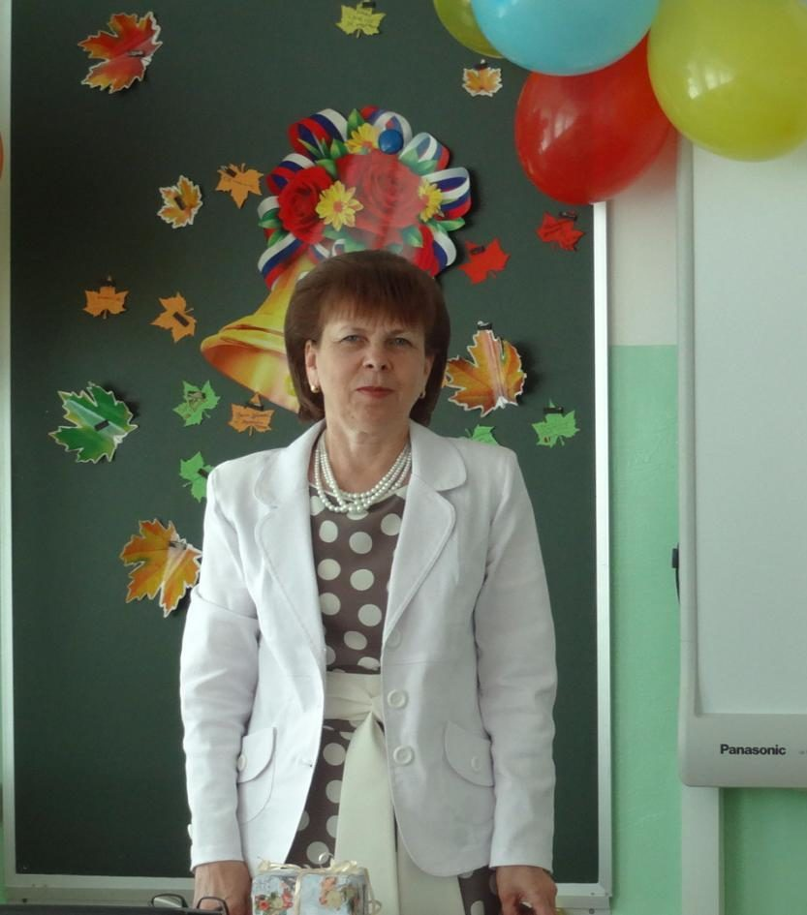
- Любовь Ивановна, школу все мы связываем с порой детства. А какие интересные впечатления о детстве сохранились у Вас?
Л.И.: Самые интересные впечатления детства связаны со школьной жизнью, она была интересной, незабываемой. Проводилось много мероприятий, в которых мы участвовали всем классом: слеты, смотры, конкурсы, культпоходы в кино, поездки на экскурсии, цирк, работа в трудовом лагере, сбор макулатуры и металлолома, тимуровские работы.
- Чем для Вас, прежде всего, являются школа и профессия?
Л.И.: Для меня школа и профессия - это мое призвание, мой труд, моя жизнь. Я с детства мечтала быть педагогом. Более 30 лет работа учителем химии приносит мне профессиональную радость, и я люблю свою работу.

№ 3 март 2021 года

- А какой у Вас самый любимый праздник, и почему?
Л.И.: Самый любимый праздник- Новый год, потому что это семейный праздник, приезжают дети, внуки, вместе мы наряжаем елку, дарим друг другу подарки, под бой курантов загадываем желание и верим, что новый год будет счастливым.
- Работа в школе занимает много времени, но и для любимого занятия найдётся повод. А какое у Вас хобби?
Л.И.: Мне нравится выращивать цветы, заниматься садом, огородом, в свободное время люблю читать, смотреть фильмы.
- А что бы Вы пожелали нашим читателям?
Л.И.: Быть активными, заниматься тем, к чему лежит душа, развивать свои способности, не бояться ставить высоких целей.
- Спасибо Вам, Любовь Ивановна за нашу беседу. Ваши слова могут послужить всем нам отличной установкой на каждый день!
(Интервью провела Дарья Охотникова, корреспондент газеты «Школьный вестник»)

№ 3 март 2021 года

Поздравляем с юбилеем!
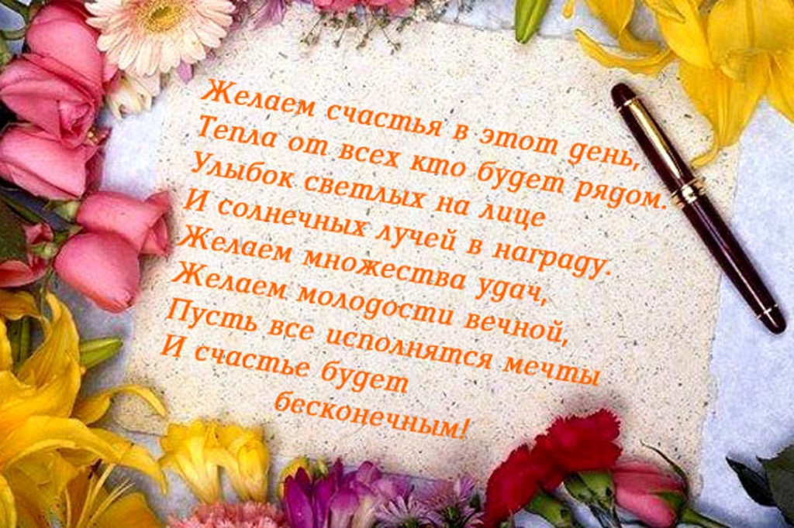
Сегодня мы поздравляем с юбилеем замечательного педагога, учителя начальных классов Белову Инну Анатольевну! Уважаемая Инна Анатольевна! Примите искренние пожелания добра и самые тёплые поздравления от всего школьного сообщества: коллег, детей и родителей! Вас ценят, любят и уважают в школе много лет! Спасибо Вам за сердечность и теплоту! Будьте здоровы и счастливы! Творческих успехов и отзывчивых учеников Вам!
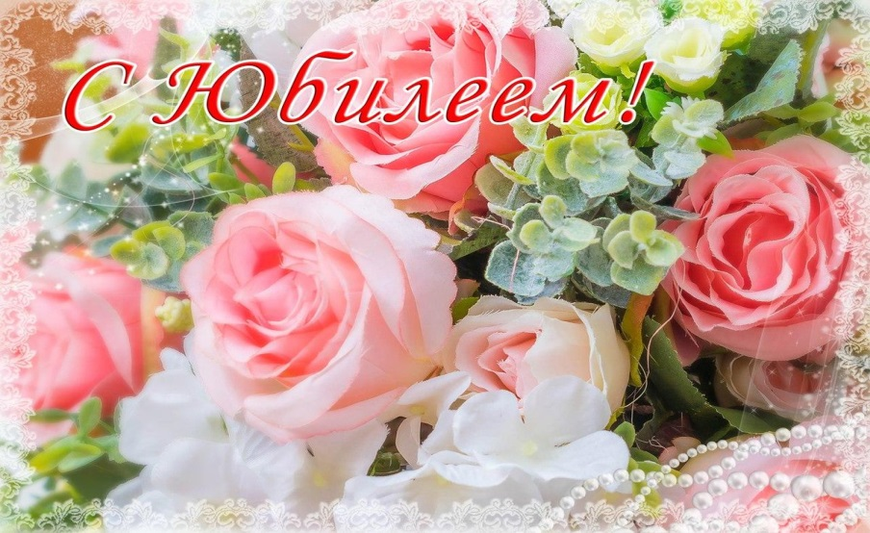
№ 3 март 2021 года

7 марта состоялись открытый Чемпионат и первенство Башмаковского района по лыжным гонкам, посвящённые памяти тренера Климцова Николая Кузьмича. Более 40 лет своей жизни Николай Кузьмич посвятил педагогической и спортивной деятельности. Всегда и в полной мере были востребованы его талант, знания и опыт. Мы и сегодня гордимся воспитанниками глубокоуважаемого тренера, среди которых Заслуженный мастер спорта, бронзовый чемпион Олимпийских игр Воеводин Алексей, мастера спорта Юрий Тихонов, Роман Жуков, Павел Пишинин. Лучшая память – продолжение начатого дела, сохранение всего, чем жил великий тренер Климцов Николай Кузьмич.
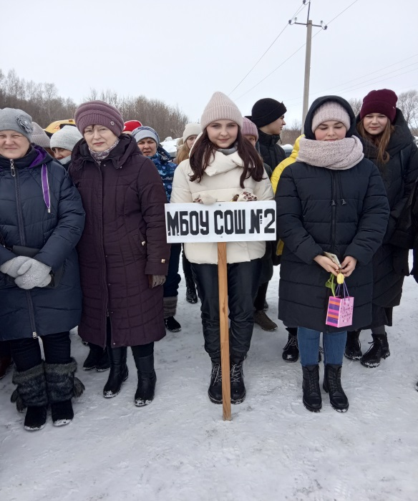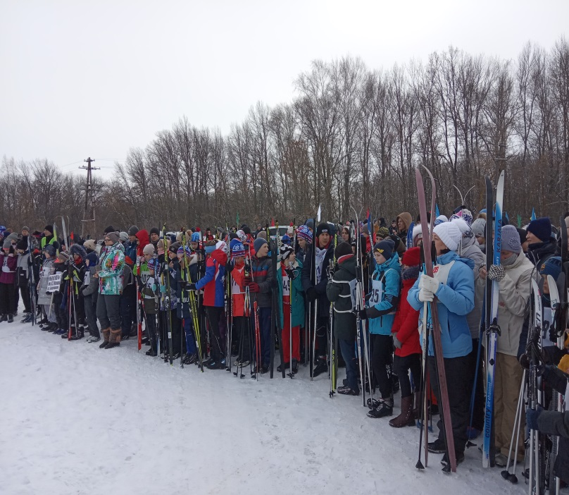
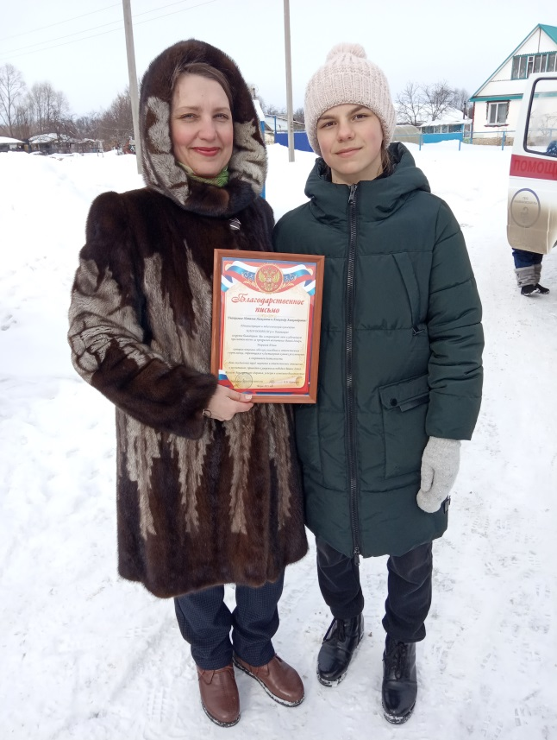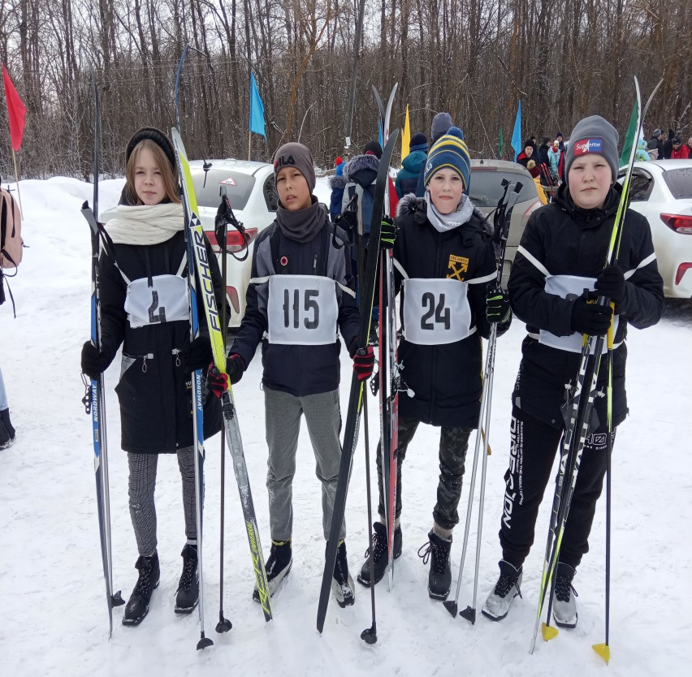
№ 3 март 2021 года

9 марта на базе нашей школы состоялся Муниципальный форум классных руководителей - «Использование современных технологий в работе классных руководителей». Участие в Форуме приняли классные руководители, заместители директоров, руководители образовательных учреждений, сотрудники Отдела образования Башмаковского района. Базисную основу Форума составили 6 информационных площадок, на которых выступили, в том числе и педагоги нашей школы по следующим направлениям:
- Порукова Тамара Леонидовна, заместитель директора по УВР – «Формирование социально – культурной среды образовательной организации».
- Боронина Елена Андреевна, классный руководитель 4 «Б» класса – «Музейное дело – неотъемлемая часть патриотического воспитания».
- Зотова Маргарита Геннадьевна, социальный педагог школы – « Организация волонтёрского движения «Забота»».
- Сергеева Ирина Александровна, социальный педагог школы, классный руководитель 9 «А» класса – «Конструктивное взаимодействие классного руководителя с родителями обучающихся «Группы риска»».
- Кобзева Ольга Ивановна, член регионального совета ассоциации классных руководителей, классный руководитель 7 «Б» класса – «Роль семьи в формировании моральных качеств подростка».
- Дъячкова Анна Владимировна, педагог – психолог школы – «Психологический портрет учителя. Опыт самодиагностики».
На форуме были представлены методически материалы на актуальные темы, выставки творческих работ педагогов и родителей. С приветственными словами и подведением итогов форума на пленарном заседании выступили Глава администрации Башмковского района Тамара Анатольевна Павлуткина, начальник Отдела образования Башмаковского района Вячеслав Викторович Токарев. Решения муниципального Форума классных руководителей будут использоваться на практике в школах района как руководство к действию.

№ 3 март 2021 года

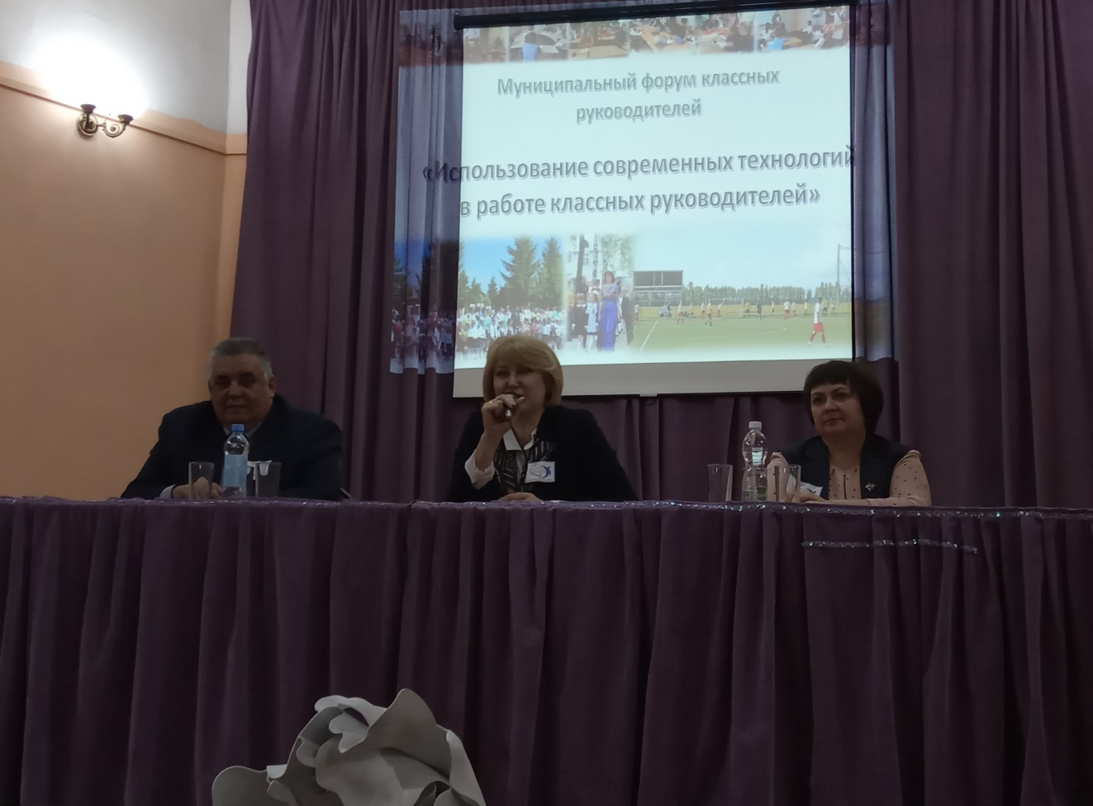
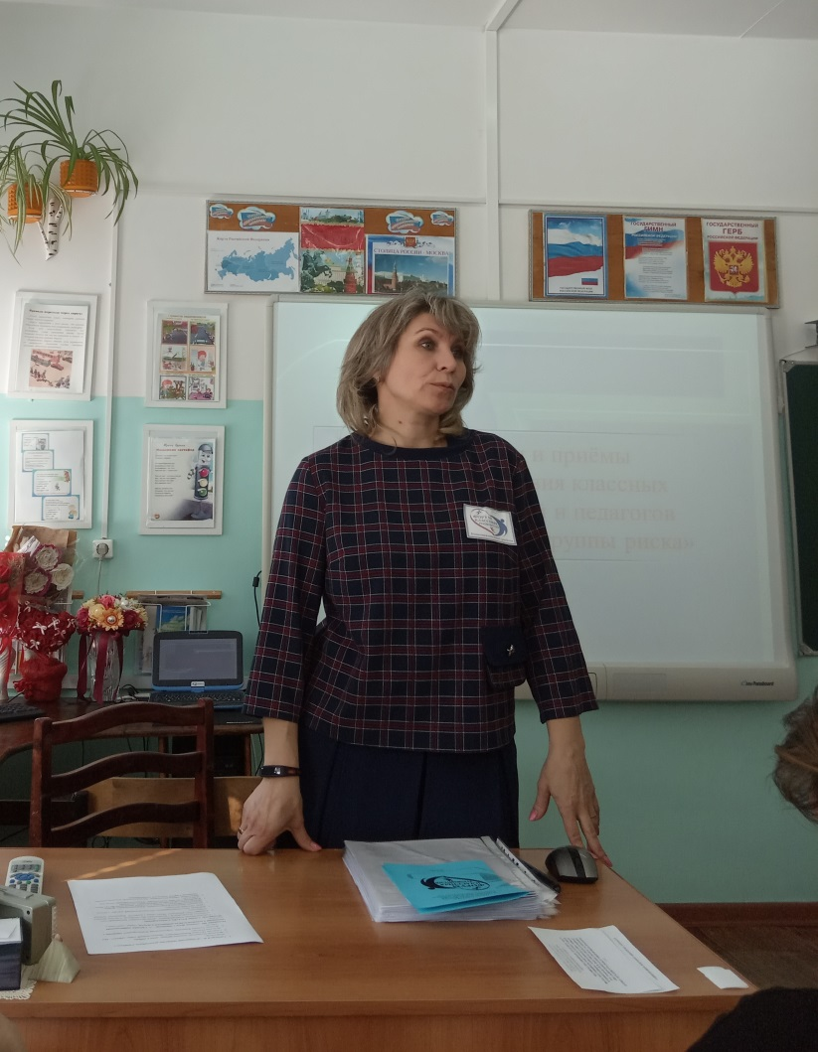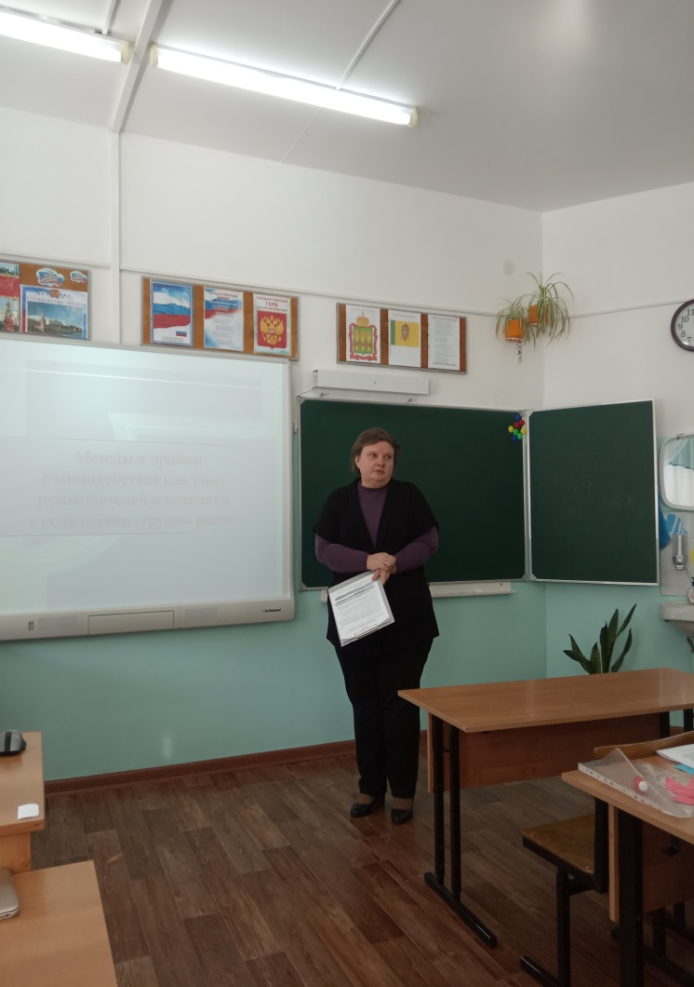
№ 3 март 2021 года

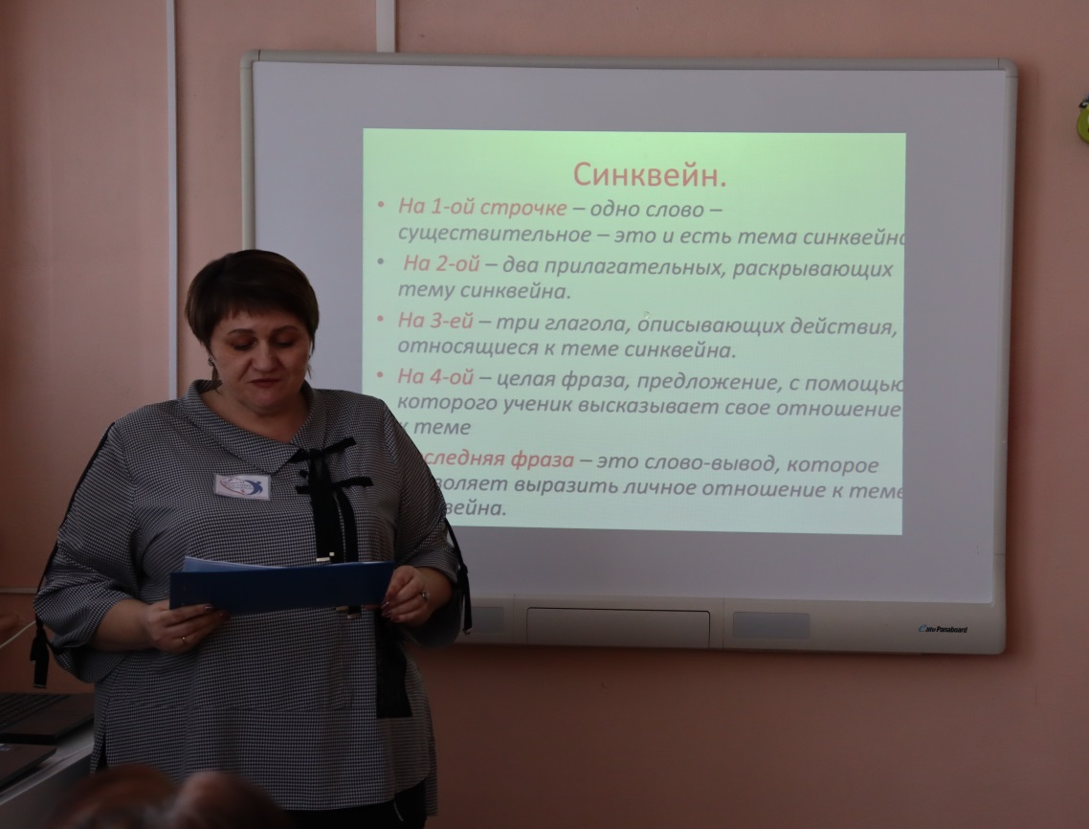
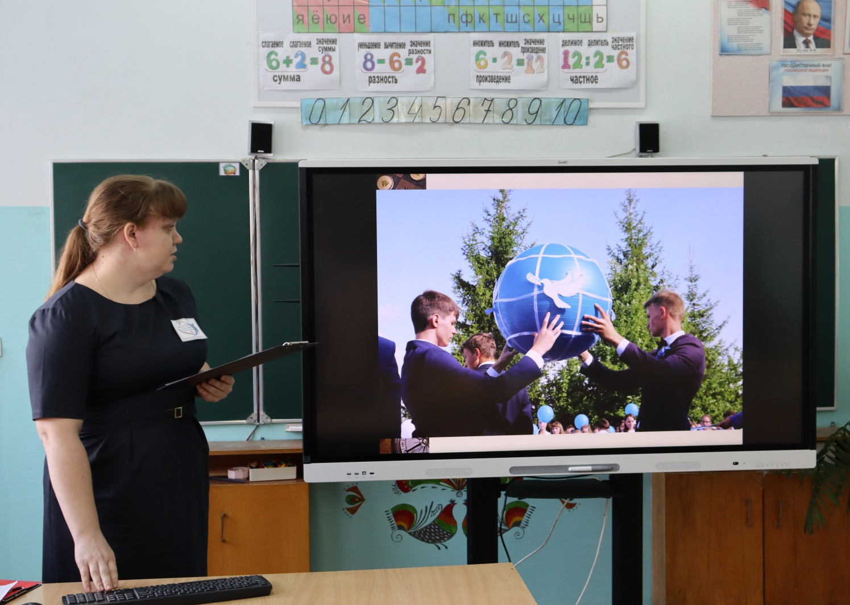

№ 3 март 2021 года

ОСТОРОЖНО! ВЕСЕННИЙ ЛЁД!
С наступлением весны на водоемах начинается таяние льда. Лед становится тонким, непрочным и представляет опасность для вашей жизни.
Особенно опасно находиться на весеннем льду рек и водохранилищ, это, в первую очередь, касается детей и подростков.
Чтобы избежать беды, необходимо соблюдать самые простые правила безопасности: в период паводка не выходите на лед, не катайтесь на льдине во время ледохода!
Если на Ваших глазах на льду провалился человек, немедленно сообщите о происшествии, позвонив по телефону службы спасения «112» или «01».
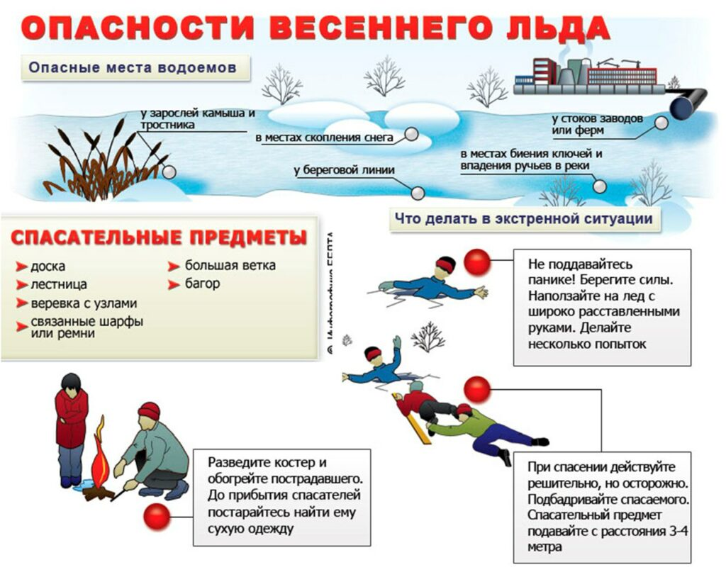

№ 3 март 2021 года

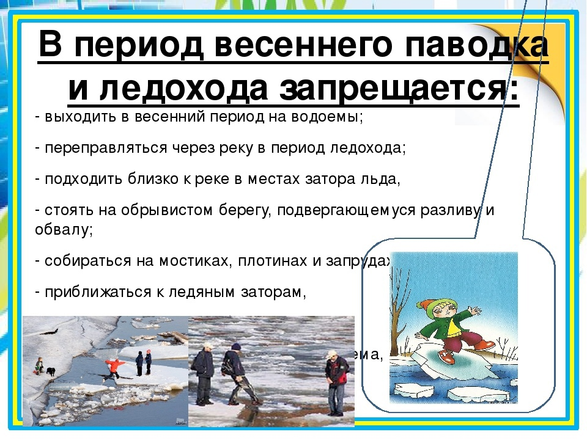
Рубрика подготовлена корреспондентом газеты «Школьный вестник»
Дарьей Шольчевой.
Учредитель: МБОУСОШ № 2 р.п. Башмаково Автор дизайн – макета Кобзева О.И.
Номер подготовлен к печати: Газета набрана и отпечатана в школьной библиотеке
Главный редактор: Кобзева О.И. Наш адрес: 442060 р.п. Башмаково, ул. Губкина
д. 44 –а
Наши контакты: телефон 8(84143) 4-12-40 электронная почта bash_bashmakovo2@edu-penza.ru

